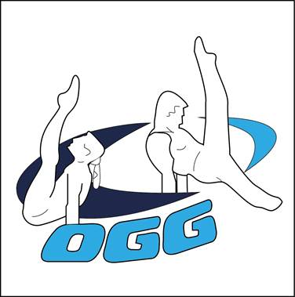
Actions menées durant les périodes d’arrêt Covid

Principales actions menées durant les différentes périodes d’arrêt d’activité en gymnase suite à la Covid
Actions sportives
- Cours en visio hebdomadaires animés par les jeunes bénévoles du club
- Fiche muscu sur réseaux sociaux, 3 niveaux de difficulté, afin d’entretenir le potentiel physique de chacun. Plus de 80 fiches différentes proposées.
- Partage d’activité physique course, cardio, muscu en plein air par petit groupe
- Reprise pour tous les groupes compets ( +de 100 jeunes) des cours en sortant le matériel devant le gymnase dès que cela a été autorisé.
- Défis réguliers en lien avec la pratique, avec petite récompense (concours équerre, concours équi, défi figure famille …)
- Jeux sportifs divers à l’attention des familles proposés sur les réseaux
- Cours « apprendre le jugement » en Visio, préparation au diplôme de juges en gymnastique artistique.

Actions solidaires
- Dessins pour les personnes âgées, réalisés par les enfants du club et emmenés à la maison de retraite de Gardanne.
- Banderole de remerciements aux pompiers de Gardanne par les gyms du club
- Calendrier de l’aven à l’envers, plus de 50 colis cadeaux confectionnés par les jeunes et distribués aux sdf par la croix rouge.
- Soutien Laurent gymnaste amputé en préparation pour l’équipe de France paralympique snowboard (prépa JO).

En plus pour maintenir du lien
- Création masque OGG certifié
- Interview des grands et grandes du club sur les réseaux (la gym et ses valeurs)
- Concours photos gymnastes (plusieurs avec des thèmes)
- Vidéo souvenirs
- Echange de courriers (lettres et dessins entre les gyms tirés au sort)

